昌乐县文化和旅游局
2020年政府信息公开工作年度报告

根据《中华人民共和国政府信息公开条例》《山东省政府信息公开办法》《潍坊市人民政府办公室关于做好2019年政府信息公开工作年度报告编制发布和报送工作的通知》要求，结合我局实际，编制并向社会公布昌乐县文化和旅游局2020年政府信息公开工作年度报告。本年度报告中所列数据的统计期限自2020年1月1日起，至2020年12月31日止。如对本报告有疑问，请联系昌乐县文化和旅游局办公室，联系电话：0536-6221491。
一、总体情况
（一）主动公开情况。
2020年，我局在机构职能信息、文化旅游服务、项目集中采购、部门工作情况、人大建议政协提案、行政权力运行信息等方面，主动、及时向社会发布行业信息，为公众了解我县文化和旅游业发展情况提供便利。我局在中国•昌乐政府门户网站主动公开政府信息74条。
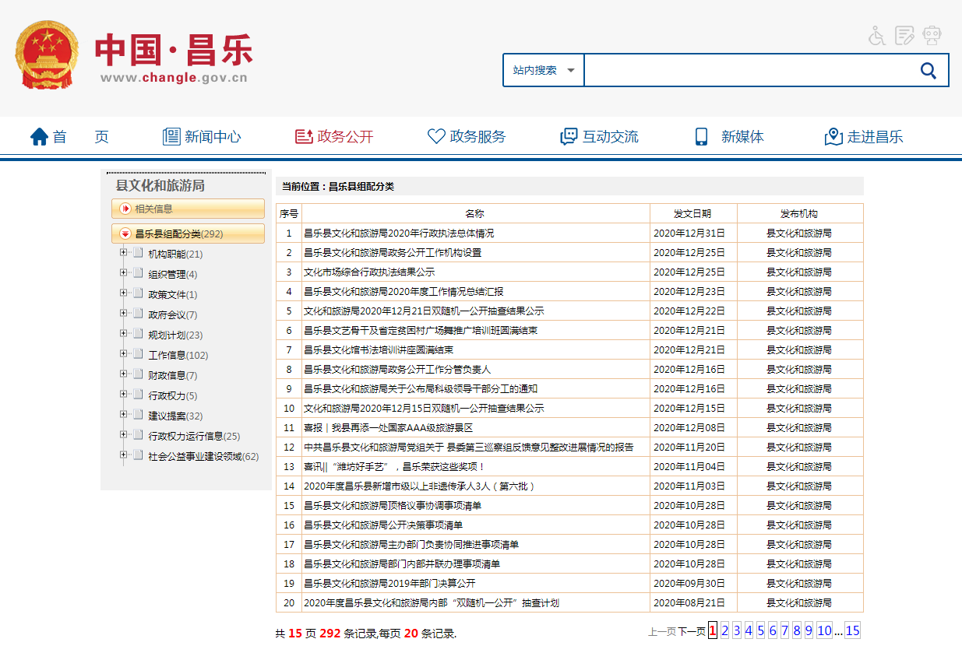
（二）建议提案办理结果公开情况。
2020我局共承办人大建议、政协提案13件，其中人大代表建议2件，政协委员提案11件，人大代表满意率和见面答复率均为100%，已通过中国•昌乐门户网站向社会公开。
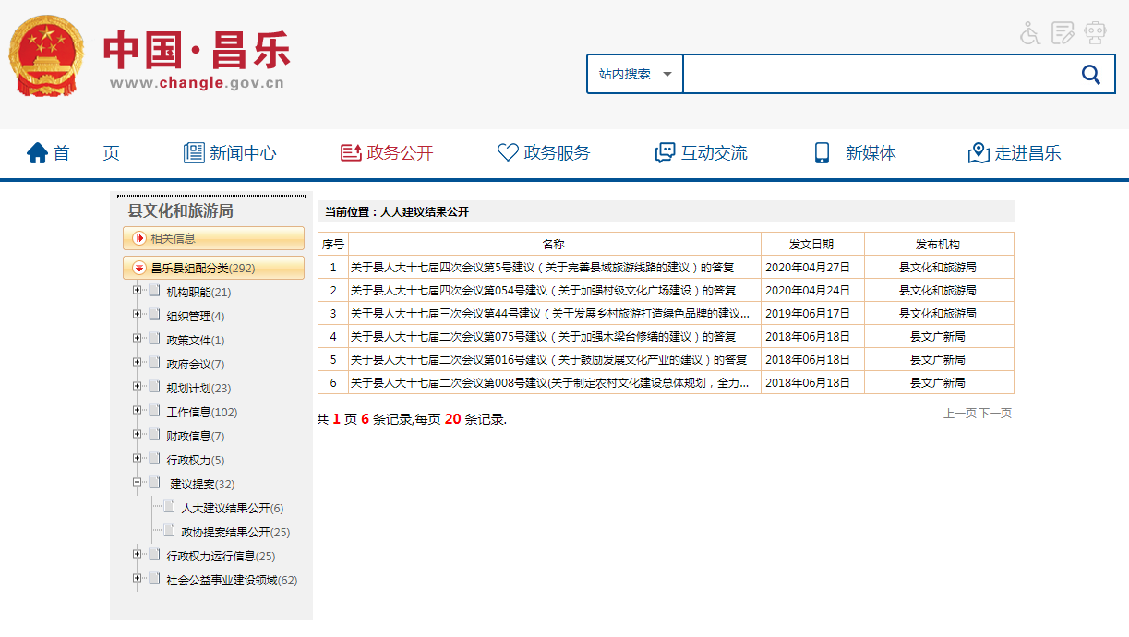
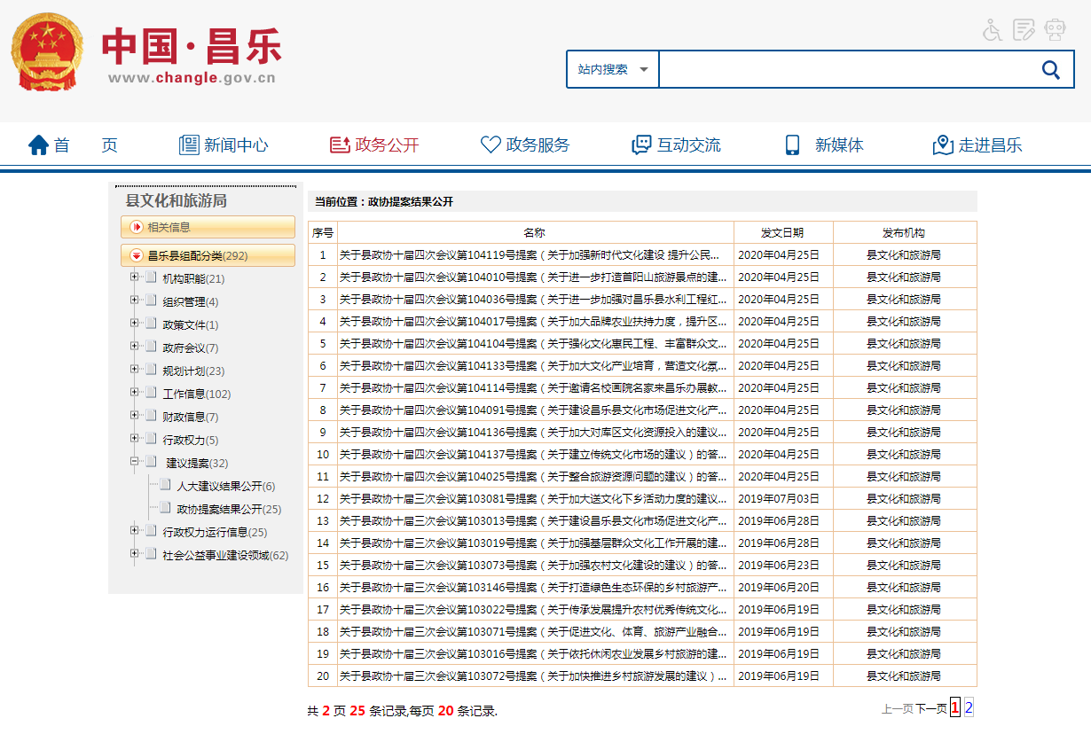
（三）依申请公开情况。
2020年，我单位未收到依申请公开案件。
（四）政府信息管理。
建立健全政府信息公开制度，进一步完善政务信息常态化管理机制，及时开展对相关政策措施进行解读和宣传，开展信息公开培训，提升业务能力。
（五）平台建设情况
1、我局通过中国•昌乐政府门户网站主动公开政府信息，并按机构职能、组织管理、政策解读、工作信息等对各类信息进行分类、建立索引目录，层次明确，逻辑清晰地组织和发布，方便公众查询和使用。
2、加强微信平台的应用及推广。今年来，我局通过微信公众平台“昌乐县文化和旅游局”发布文旅动态84条，吸引公众关注、阅读、浏览量突破5000次。
（六）机构建设及人员配置情况。
及时调整充实县文化和旅游局政府信息公开领导小组成员，根据职务调整情况，重新确定分管负责人，全面负责做好局机关政务信息公开管理工作，办公室为信息公开工作机构，安排2名同志具体负责，及时报送政务公开信息内容，同时业务培训，规范各项操作流程，不断提高政府信息公开工作的质量及时效性。
（七）监督保障情况。
成立政务公开领导小组，明确职责分工，落实专人负责审查、上传工作，促进政府信息公开工作规范有序推进。强化监督机制，确保公开到位，建立常效管理机制，进一步规范各项流程操作，确保政务公开工作扎实有效地推进。
二、主动公开政府信息情况
第二十条第（一）项
信息内容 | 本年新制作数量 |  | 本年新  公开数量 | 对外公开  总数量
规章 | 0 |  | 0 | 0
规范性文件 | 0 |  | 0 | 0
第二十条第（五）项
信息内容 | 上一年项目数量 |  | 本年增/减 | 处理决定数量
行政许可 | 31 |  | -18 | 0
其他对外管理服务事项 | 121 |  | 0 | 0
第二十条第（六）项
信息内容 | 上一年项目数量 |  | 本年增/减 | 处理决定数量
行政处罚 | 148 |  | 0 | 69
行政强制 | 6 |  | 0 | 0
第二十条第（八）项
信息内容 | 上一年项目数量 |  | 本年增/减
行政事业性收费 | 0 |  | 0
第二十条第（九）项
信息内容 |  | 采购项目数量 | 采购总金额
政府集中采购 |  | 6 | 129万元

三、收到和处理政府信息公开申请情况
（本列数据的勾稽关系为：第一项加第二项之和，  等于第三项加第四项之和） |  |  | 申请人情况
 |  |  | 自然人 | 法人或其他组织 |  |  |  |  | 总计
 |  |  |  | 商业企业 | 科研机构 | 社会公益组织 | 法律服务机构 | 其他
一、本年新收政府信息公开申请数量 |  |  | 0 | 0 | 0 | 0 | 0 | 0 | 0
二、上年结转政府信息公开申请数量 |  |  | 0 | 0 | 0 | 0 | 0 | 0 | 0
三、本年度办理结果 | （一）予以公开 |  | 0 | 0 | 0 | 0 | 0 | 0 | 0
 | （二）部分公开（区分处理的，只计这一情形，不计其他情形） |  | 0 | 0 | 0 | 0 | 0 | 0 | 0
 | （三）不予公开 | 1.属于国家秘密 | 0 | 0 | 0 | 0 | 0 | 0 | 0
 |  | 2.其他法律行政法规禁止公开 | 0 | 0 | 0 | 0 | 0 | 0 | 0
 |  | 3.危及“三安全一稳定” | 0 | 0 | 0 | 0 | 0 | 0 | 0
 |  | 4.保护第三方合法权益 | 0 | 0 | 0 | 0 | 0 | 0 | 0
 |  | 5.属于三类内部事务信息 | 0 | 0 | 0 | 0 | 0 | 0 | 0
 |  | 6.属于四类过程性信息 | 0 | 0 | 0 | 0 | 0 | 0 | 0
 |  | 7.属于行政执法案卷 | 0 | 0 | 0 | 0 | 0 | 0 | 0
 |  | 8.属于行政查询事项 | 0 | 0 | 0 | 0 | 0 | 0 | 0
 | （四）无法提供 | 1.本机关不掌握相关政府信息 | 0 | 0 | 0 | 0 | 0 | 0 | 0
 |  | 2.没有现成信息需要另行制作 | 0 | 0 | 0 | 0 | 0 | 0 | 0
 |  | 3.补正后申请内容仍不明确 | 0 | 0 | 0 | 0 | 0 | 0 | 0
 | （五）不予处理 | 1.信访举报投诉类申请 | 0 | 0 | 0 | 0 | 0 | 0 | 0
 |  | 2.重复申请 | 0 | 0 | 0 | 0 | 0 | 0 | 0
 |  | 3.要求提供公开出版物 | 0 | 0 | 0 | 0 | 0 | 0 | 0
 |  | 4.无正当理由大量反复申请 | 0 | 0 | 0 | 0 | 0 | 0 | 0
 |  | 5.要求行政机关确认或重新  出具已获取信息 | 0 | 0 | 0 | 0 | 0 | 0 | 0
 | （六）其他处理 |  | 0 | 0 | 0 | 0 | 0 | 0 | 0
 | （七）总计 |  | 0 | 0 | 0 | 0 | 0 | 0 | 0
四、结转下年度继续办理 |  |  | 0 | 0 | 0 | 0 | 0 | 0 | 0
四、政府信息公开行政复议、行政诉讼情况
行政复议 |  |  |  |  | 行政诉讼
结果  维持 | 结果纠正 | 其他结果 | 尚未  审结 | 总  计 | 未经复议直接起诉 |  |  |  |  | 复议后起诉
 |  |  |  |  | 结果维持 | 结果纠正 | 其他  结果 | 尚未  审结 | 总计 | 结果维持 | 结果  纠正 | 其他  结果 | 尚未审结 | 总计
0 | 0 | 0 | 0 | 0 | 0 | 0 | 0 | 0 | 0 | 0 | 0 | 0 | 0 | 0

五、存在的主要问题及改进情况
（一）2019年问题整改情况
按照政府信息公开工作的要求，加强与相关部门联系，努力做到政府信息公开的内容不断充实和完善，进一步提升政务公开信息质量。
（二）2020年存在的主要问题
一是信息公开队伍建设需进一步加强。涉及公开信息内容科室单位对信息公开工作认识不足，对《政府信息公开条例》学习不够深刻。
二是政务信息公开的时效性有待进一步提高。
（三）改进措施
2021年，我局将认真学习上级相关文件精神，紧紧围绕县委、县政府的具体要求和我局工作，积极规范并不断加强政务公开工作,不断提升政务服务水平。
一是加强组织领导，制定《2021年度政府信息公开工作实施方案》，落实责任，建立机制，加强政务公开工作人员培训，切实提高工作人员对政务公开工作的认识水平和工作能力。
二是加强监督考核，建立政府信息公开工作例会制度，及时通报工作情况，将信息公开工作作为日常工作的规定动作，适合公开发布的信息及时主动报送办公室，确保信息准确性和时效性，促进政府信息公开工作顺利开展。
六、其他需要报告的事项
无。

昌乐县文化和旅游局
2021年1月20日

